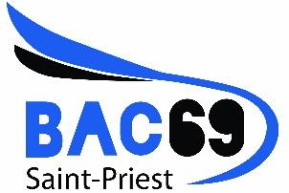

DECHARGE DE RESPONSABILITE
SORTIE GYMNASE

Je soussigné(e), ____________________________________ autorise mon enfant : ____________________________________ à venir et quitter seul le gymnase les jours d’entrainement :
Mardi entre 17h00 et 20h00
Mercredi de 18h30 à 20h00
Vendredi entre 17h30 et 22h00

A cet effet, je décharge le Badminton Athlétic Club de Saint-Priest de toute responsabilité en cas d'accident sur le chemin du retour au domicile.
Ce document est valable pour la saison 2021-2022.

Fait à Saint-Priest, le ___ / ___ / _____

Signature

